**ПРАВИТЕЛЬСТВО РОССИЙСКОЙ ФЕДЕРАЦИИ**

**НАЦИОНАЛЬНЫЙ ИССЛЕДОВАТЕЛЬСКИЙ УНИВЕРСИТЕТ**

**«ВЫСШАЯ ШКОЛА ЭКОНОМИКИ»**

Факультет компьютерных наук

Департамент программной инженерии

|  |  |  |
| --- | --- | --- |
| СОГЛАСОВАНО  Научный руководитель,  профессор департамента  программной инженерии  факультета компьютерных наук  канд. техн. наук  __________________ С.М. Авдошин  «___» _____________ 2020 г. |  | УТВЕРЖДАЮ  Академический руководитель образовательной программы «Программная инженерия» профессор департамента программной инженерии, канд. техн. наук  __________________ В.В. Шилов  «___» _____________ 2020 г. |

|  |  |  |  |  |  |  |  |  |  |  |  |  |  |
| --- | --- | --- | --- | --- | --- | --- | --- | --- | --- | --- | --- | --- | --- |
| |  |  | | --- | --- | | ***Подп. и дата*** |  | | ***Инв. № дубл.*** |  | | ***Взам. инв. №*** |  | | ***Подп. и дата*** |  | | ***Инв. № подл*** |  | | **АНДРОИД ПРИЛОЖЕНИЕ ДЛЯ ОБУЧЕНИЯ**  **КРИПТОВАЛЮТНОМУ ТРЕЙДИНГУ**  **Программа и методика испытаний**  **ЛИСТ УТВЕРЖДЕНИЯ**  **RU.17701729.04.01-01 51 01-1-ЛУ** | | |
|  |  | |
| Исполнитель  студент группы БПИ192  _____________________ /М. М. Гребенщиков /  «____»_______________________ 2020 г. | |
|  | | |
|  | |  |

**Москва 2020**

|  |  |  |  |  |
| --- | --- | --- | --- | --- |
| УТВЕРЖДЕН  RU.17701729.04.01-01 51 01-1-ЛУ |  | |  | |
| |  |  | | --- | --- | | ***Подп. и дата*** |  | | ***Инв. № дубл.*** |  | | ***Взам. инв. №*** |  | | ***Подп. и дата*** |  | | ***Инв. № подл*** |  | | **АНДРОИД ПРИЛОЖЕНИЕ ДЛЯ ОБУЧЕНИЯ**  **КРИПТОВАЛЮТНОМУ ТРЕЙДИНГУ**  **Программа и методика испытаний**  **RU.17701729.04.01-01 51 01-1-ЛУ**  **Листов 22** | | | | |
|  | |  | | |
|  | | |
|  | | | | |
|  | | | |  |

**Москва 2020**

**АННОТАЦИЯ**

Программа и методика испытаний – это документ, в котором содержится информация о программном продукте, а также полное описание приемочных испытаний для данного программного продукта.

Настоящая Программа и методика испытаний для Андроид приложения для обучения криптовалютному трейдингу содержит следующие разделы: «Объект испытаний», «Цель испытаний», «Требования к программе», «Требования к программным документам», «Средства и порядок испытаний», «Приложения».

В разделе «Объект испытаний» указано наименование и область применения «Кроссплатформенной обучающей игры с моделированием реактивного движения и космических тел».

В разделе «Цель испытаний» указана цель проведения испытаний.

Раздел «Требования к программе» содержит основные требования к программе, которые подлежат проверке во время испытаний.

Раздел «Требования к программным документам» содержит состав программной документации, которая представляется на испытания, а также специальные требования к ней.

Раздел «Средства и порядок испытаний» содержит информацию о технических и программных средствах, которые следует использовать во время испытаний, а также порядок этих испытаний.

Раздел «Методы испытаний» содержит информацию об используемых методах испытаний. Настоящий документ разработан в соответствии с требованиями:

1) ГОСТ 19.101-77 Виды программ и программных документов;

2) ГОСТ 19.102-77 Стадии разработки;

3) ГОСТ 19.103-77 Обозначения программ и программных документов;

4) ГОСТ 19.104-78 Основные надписи;

5) ГОСТ 19.105-78 Общие требования к программным документам;

6) ГОСТ 19.106-78 Требования к программным документам, выполненным печатным способом;

7) ГОСТ 19.301-79 Программа и методика испытаний. Требования к содержанию и оформлению.

Изменения к данному документу оформляются согласно ГОСТ 19.603-7, ГОСТ 19.604- 78.

Перед прочтением данного документа рекомендуется ознакомиться с терминологией, приведенной в Приложении 1 настоящей программы и методики испытаний.

ОГЛАВЛЕНИЕ

1. ОБЪЕКТ ИСПЫТАНИЙ 5

1.1. Наименование 5

1.2. Область применения 5

1.3. Обозначение испытуемой программы 5

2. ЦЕЛЬ ИСПЫТАНИЙ 6

3. ТРЕБОВАНИЯ К ПРОГРАММЕ 7

3.1. Требования к функциональным характеристикам 7

3.1.1. Требования к составу выполняемых функций 7

3.1.2. Требования к организации входных данных 7

3.2. Требования к надежности 7

3.2.1. Отказы из-за некорректных действий оператора 7

3.3. Требования к интерфейсу 7

4. ТРЕБОВАНИЯ К ПРОГРАММНОЙ ДОКУМЕНТАЦИИ 8

4.1. Состав программной документации 8

4.2. Специальные требования к программной документации 8

5. СРЕДСТВА И ПОРЯДОК ИСПЫТАНИЙ 9

5.1. Технические средства, используемые во время испытаний 9

5.2. Программные средства, используемые во время испытаний 9

5.3. Порядок проведения испытаний 9

5.4. Условия проведения испытаний 9

5.4.1. Климатические условия 9

5.4.2. Требования к численности и квалификации персонала 9

6. МЕТОДЫ ИСПЫТАНИЙ 9

6.1. Испытание выполнения требований к программной документации 10

6.2. Испытание выполнения требований к интерфейсу 10

6.2.1 Раздел "Профиль"……………………………………………………………………..10

6.2.2 Раздел "Торги"………………………………………………………………………...10

6.2.3 Раздел "Обучение"…………………………………………………………………….13

6.2.4 Раздел "Термины"……………………………………………………………………..15

6.3. Испытание выполнения требований к функциональным характеристикам 16

6.3.1. Вывод обучающих материалов 16

6.3.2. Работ словаря 16

6.3.3. Вывод инфорамации о 6 валютах 17

6.3.4. Ручное обновление курса валют 17

6.3.5. Тесты по пройденному материалу 17

6.3.6. Инфографика 18

6.3.7. Информация о текущем балансе и суммарном капитале 19

6.3.8. Интерактивный график валюты 19

6.3.9. Окно покупки и продажи 20

ПРИЛОЖЕНИЕ 1 21

# ОБЪЕКТ ИСПЫТАНИЙ

## Наименование

Наименование программы – «Андроид приложение для обучения криптовалютному трейдингу».

Наименование программы на английском языке – «Cryptocurrency Trading Training Android App».

.

## Область применения

Данная программа предназначена для людей, которые хотят научиться торговать криптовалютами и извлекать из этого прибыль. Все обучающие материалы доступны без использования интернета.

## Обозначение испытуемой программы

Наименование темы разработки –«Cryptocado».

# ЦЕЛЬ ИСПЫТАНИЙ

Цель проведения испытаний - проверка соответствия характеристик разработанной программы функциональным требованиям и отдельным требованиям к надежности, изложенных в документе Техническое задание к данной программе.

# ТРЕБОВАНИЯ К ПРОГРАММЕ

## Требования к функциональным характеристикам

### Требования к составу выполняемых функций

1. Вывод на экран обучающих материалов и иллюстраций или анимаций к ним.
2. Словарь в формате списке с возможностью поиска.
3. Вывод информации о 6 валютах. Информация: текущая цена, максимальная цена за 24 часа, минимальная цена за 24 часа.
4. Возможно вручную инициировать обновления курсов валют.
5. Вывод теста по пройденному в уроке материалу.
6. Вывод инфографики по приобретенным валютам.
7. Вывод текущего баланса и суммарного капитала пользователя.
8. Вывод статей-определений в формате карточек.
9. Вывод интерактивного графика валюты.
10. Вывод окна покупки и продажи валюты.

### Требования к организации входных данных

Программа должна предоставлять возможность открытия ранее сохранённой и установленной её версии в виде apk файла (для смартфона на платформе Android) или в виде ссылке на скачивание из магазина приложение Play Маркет.

## Требования к надежности

### Отказы из-за некорректных действий оператора

Отказ программы возможен также вследствие некорректных действий пользователя при пользовании операционной системой. Для предотвращения случаев отказа программы по причине сбоев при пользовании операционной системой следует провести предварительный инструктаж конечного пользователя и обеспечить работу конечного пользователя без предоставления ему прав администратора.

Для недопущения отказа программы вследствие некорректного ввода данных оператором, следует предусмотреть обработку корректности входных данных.

## Требования к интерфейсу

Интерфейс должен соответствовать нижеперечисленным требованиям:

1. Раздел «Профиль» для просмотра информации по купленным валютам.
2. Раздел «Торги» для просмотра истории операций, графиков криптовалют, проведения торгов, ручного обновления курсов валют и работы в режиме «ПРАКТИКА».
3. Раздел «Обучение» для прохождения обучающих курсов и тестов к ним.
4. Раздел «Термины» работы со словарём и просмотра статей-определений.

# ТРЕБОВАНИЯ К ПРОГРАММНОЙ ДОКУМЕНТАЦИИ

## Состав программной документации

На испытания должна быть представлена документация к программе в следующем составе:

1. «Математическая викторина для двух игроков «Математическая дуэль»». Техническое задание (ГОСТ 19.201-78);
2. «Математическая викторина для двух игроков «Математическая дуэль»». Программа и методика испытаний (ГОСТ 19.301-78);
3. «Математическая викторина для двух игроков «Математическая дуэль»». Текст программы (ГОСТ 19.401-78);
4. «Математическая викторина для двух игроков «Математическая дуэль»». Пояснительная записка (ГОСТ 19.404-79);
5. «Математическая викторина для двух игроков «Математическая дуэль»». Руководство оператора (ГОСТ 19.505-79);

## Специальные требования к программной документации

1. Все документы к программе должны быть выполнены в соответствии с ГОСТ 19.106-78 и ГОСТ к этому виду документа (см. п. 5.1.).
2. Пояснительная записка должна быть загружена в систему Антиплагиат через ЛМС НИУ ВШЭ. Лист, подтверждающий загрузку пояснительной записки, сдается в учебный офис вместе со всеми материалами не позже, чем за день до защиты курсовой работы.
3. Вся документация сдается в печатном виде, при этом она должна быть обязательно подписана академическим руководителем образовательной программы 09.03.04 «Программная инженерия», руководителем разработки и исполнителем перед сдачей курсовой работы в учебный офис не позже одного дня до защиты.
4. Вся документация и программа также сдается в электронном виде в формате .pdf или .docx. в архиве формата .rar или .zip.
5. Все документы перед защитой курсовой работы должны быть загружены в информационно-образовательную среду НИУ ВШЭ LMS (Learning management system) в личном кабинете, дисциплина - «Курсовая работа», одним архивом (см. п.3).

# СРЕДСТВА И ПОРЯДОК ИСПЫТАНИЙ

## Технические средства, используемые во время испытаний

Для надёжной и бесперебойной работы программы требуется следующий состав технических средств:

Клиентская часть:

- сертифицированное устройство на платформе Android 8.1

- объем свободной памяти не менее 100 Mb.

- Установленное приложение «Cryptocado»

## Программные средства, используемые во время испытаний

Для надёжной и бесперебойной работы программы требуется следующий состав программных средств:

Клиентская часть:

- сертифицированное устройство на платформе Android 8.1 и выше

- объем свободной памяти 150 Mb.

## Порядок проведения испытаний

1) проверка требований к программной документации;

2) проверка требований к интерфейсу;

3) проверка требований к надежности;

4) проверка требований к функциональным характеристикам.

## Условия проведения испытаний

### Климатические условия

Климатические условия эксплуатации, при которых должны обеспечиваться заданные характеристики, должны удовлетворять требованиям, предъявляемым к персональным компьютерам, смартфонам и компакт-дискам (CD) в части условий их эксплуатации.

Персональный компьютер или смартфон предназначен для работы в закрытом отапливаемом помещении со стабильными климатическими условиями категории 4.1 согласно ГОСТ 15150-69.

Для предотвращения повреждений компакт-диска (CD) и сохранения на нем записанной информации необходимо поддерживать следующие климатические условия:

1. влажность от 20% до 70%;
2. температура от 5°C до 30°C;
3. атмосферное давление — от 84 до 106,7 кПа (от 630 до 800 мм рт. ст).

### Требования к численности и квалификации персонала

Минимальное количество персонала, требуемого для работы программы, должно составлять не менее 1 штатной единицы:

1. конечный пользователь – оператор ЭВМ.

Оператор ЭВМ должен:

1. обладать практическими навыками работы с пользовательским интерфейсом операционной системы.

# МЕТОДЫ ИСПЫТАНИЙ

Испытания представляют собой процесс установления соответствия программы и программной документации заданным требованиям.

Перед проведением испытаний необходимо установить программу. Для этого нужно скачать соответствующий apk файл и установить его на устройство (на платформе Android).

## Испытание выполнения требований к программной документации

Состав программной документации проверяется визуально, проверяется наличие всех подписей и наличие программной документации в системе LMS. Также визуально проверяется соответствие документации требованиям ГОСТ. Все документы удовлетворяют представленным требованиям.

## Испытание выполнения требований к интерфейсу

Для входа в приложение необходимо нажать на иконку, появившуюся после установки.

**6.2.1 Раздел «Профиль»**

Раздел профиль расположен на первой (стартовой) вкладке приложения. При покупке валют в нём отображается вся информация о купленных валютах и балансе (рис. 1).

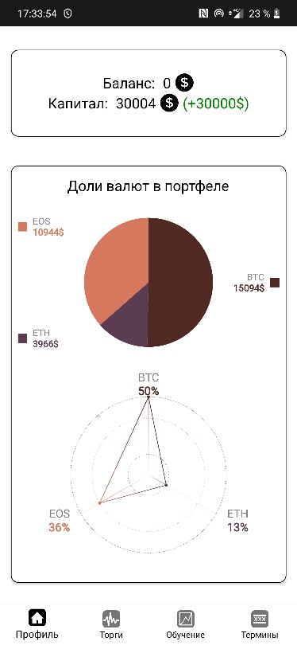

*Рисунок 1*

**6.2.2 Раздел «Торги»**

Раздел торгов расположен на второй вкладке приложения. На странице представлен список валют, кнопка перехода в режим «ПРАКТИКА», история операция и ручное обновление курсов валют (рис. 2), в нижней части экрана располагается окно истории операций.

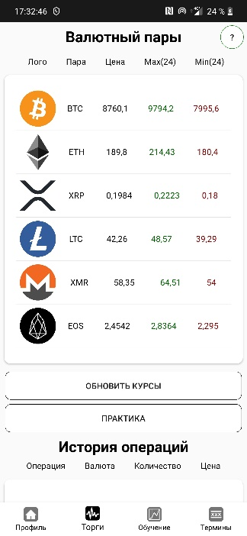

*Рисунок 2*

При нажатии на кнопку «ПРАКТИКА» открывается страница с заданиями (рис. 3)

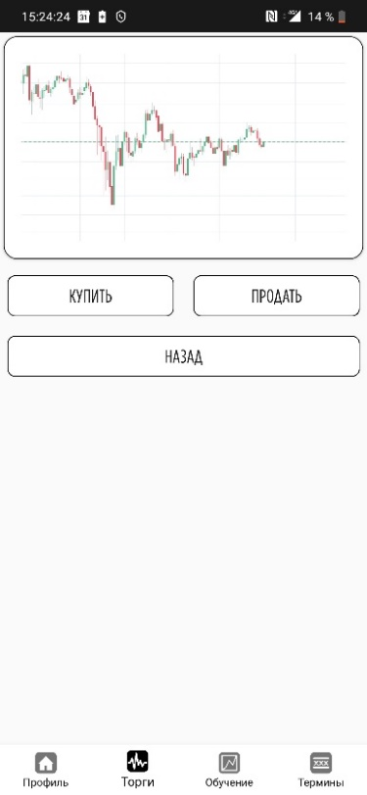

*Рисунок 3*

При переходе на страницу криптовалюты открывается интерактивный график (рис.4), после перехода по кнопке «ОПЕРАЦИИ» отрывается окно для покупки и продажи валюты (рис. 5).

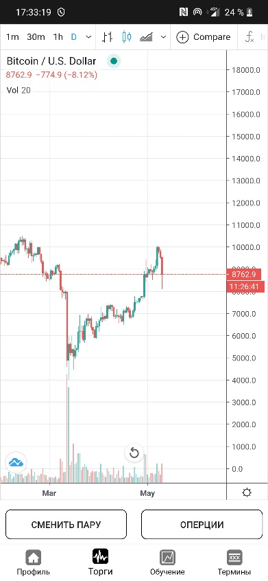

*Рисунок 4*

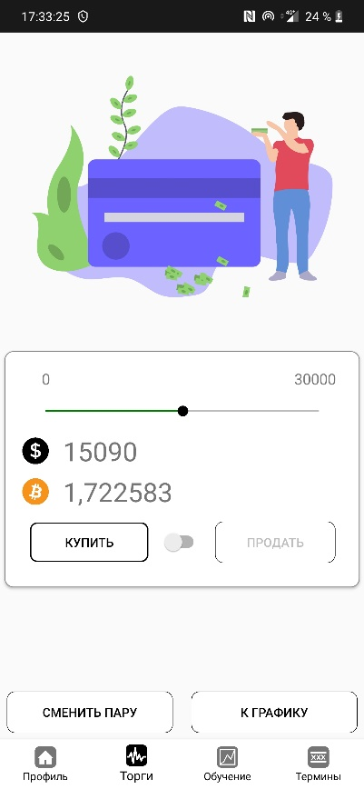

*Рисунок 5*

**6.2.3 Раздел «Обучение»**

Раздел «Обучение» расположен на 3 вкладке приложения. В нём представлены уроки в виде списка (рис.6), после нажатия на рок отображается краткая информация об уроке и блок навигации (рис. 7).

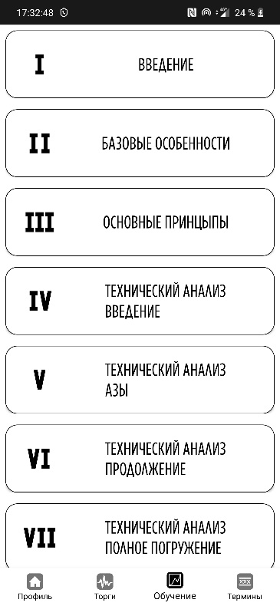

*Рисунок 6*

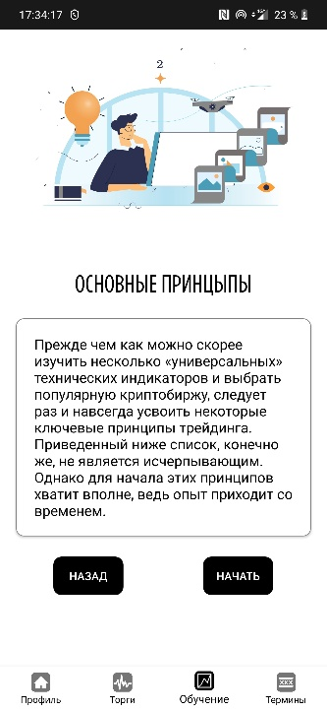

*Рисунок 7*

После нажатия кнопки «НАЧАТЬ» начинается пока обучающих материалов, которые включают в себя: изображения или анимация и текст. (рис.8). После прохождения всех материалов кнопка для отображения теста для проверки полученных знаний (рис. 9).

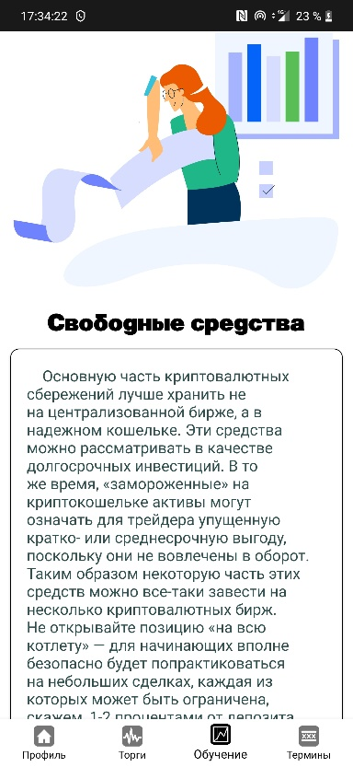

*Рисунок 8*

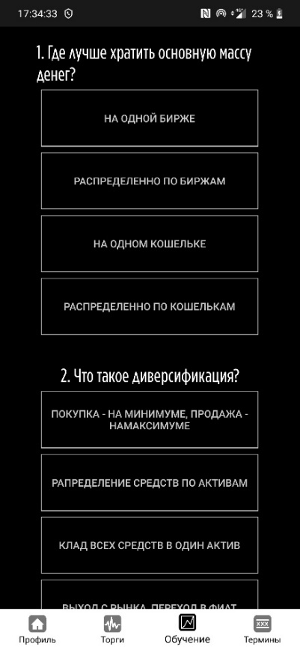

*Рисунок 9*

**6.2.4 Раздел «Термины»**

Раздел «Термины» расположен на 4 вкладке приложения. Здесь представлены статья-определения в виде плиток и кнопка вызова словаря «СЛОВАРЬ» (рис. 10).

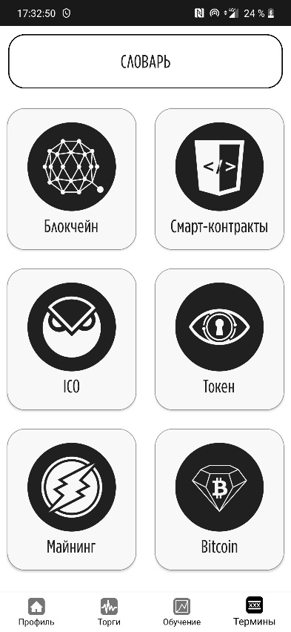

*Рисунок 10*

При нажатии кнопки «СЛОВАРЬ» отображается страница со списком слов и полем для поиска (рис. 11).

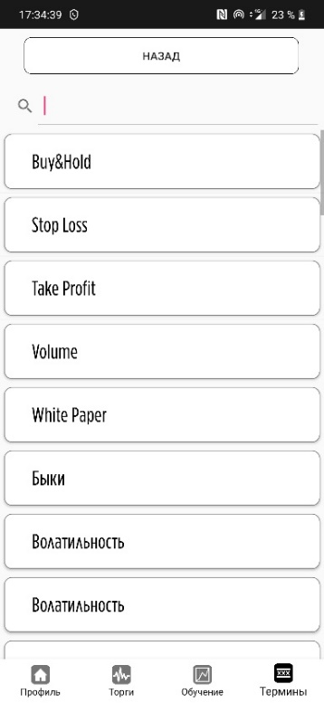

*Рисунок 11*

**6.3 Испытание выполнения требований к функциональным характеристикам**

Для испытаний проверим каждый пункт требований на практике.

**6.3.1 Вывод обучающих материалов**

Для проверки вывода материалов перейдём в раздел «Обучение» и нажмём на один из уроков (рис.6). Обучающий материалы и изображения к ним отображаются корректно (рис. 12).

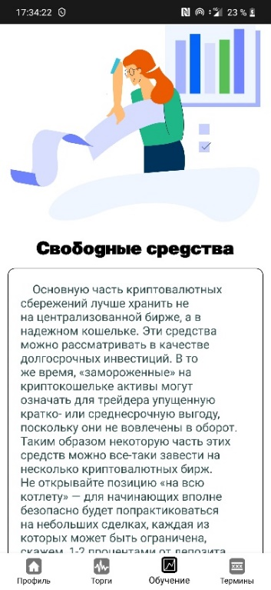

*Рисунок 12*

**6.3.2 Работа словаря**

Для проверки работы словаря перейдём в раздел «Термины» (рис. 10) и нажмём кнопку «СЛОВАРЬ» (рис.10). Поиск и отображение слов работают корректно (рис. 13,14).

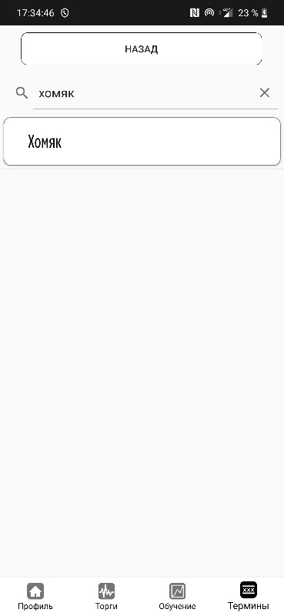

*Рисунок 13*

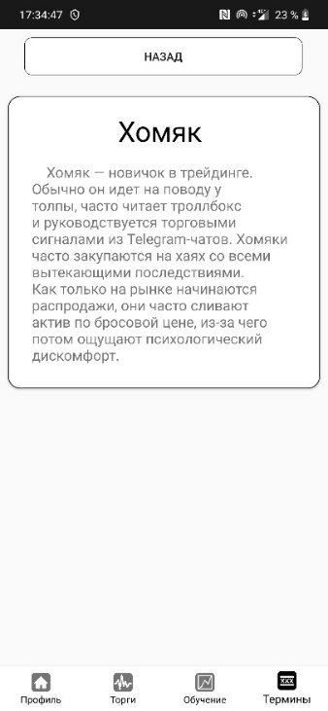

*Рисунок 14*

**6.3.3 Вывод информации о 6 валютах**

Для проверки информации перейдём в раздел «Торги» (рис. 2). На странице представлен список из 6 валют с обновляющейся информацией о их курсах, при сравнении курсов валют в приложении и най сайте биржи расхождений не выявлено.

**6.3.4 Ручное обновление курса валют**

Для проверки работы ручного обновления курсов валют перейдём в раздел «Торги» (рис. 2). После нажатия кнопки «ОБНОВИТЬ» курсы валют меняются корректно.

**6.3.5 Тесты по пройденному материалу**

Для проверки тестов перейдём во вкладку «Обучение» (рис. 6) и пройдём до конца один из уроков. После этого кнопкой «ТЕСТ» вызовем страницу с тестом (рис. 15,16). Ответы отмечаются корректно. После завершения пользователь возвращается к списку курсов (рис.6).

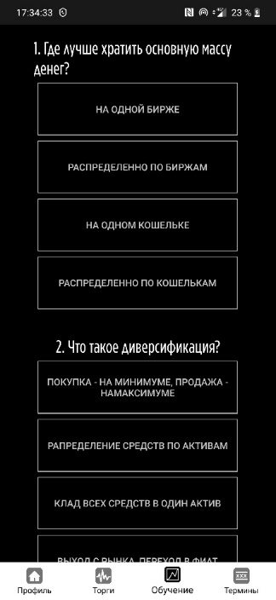

*Рисунок 15*

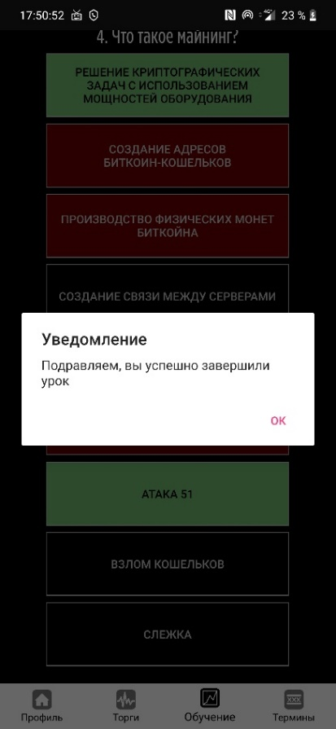

*Рисунок 16*

**6.3.6 Инфографика**

Для проверки работы инфографики перейдём в раздел «Торги» (рис. 2) и купим криптовалюту. Далее перейдём в раздел «Профиль» и проверим наличие обновленной инфографики (рис. 17). Информация отображается корректно.



*Рисунок 17*

**6.3.7 Информация о текущем балансе и суммарной капитализации**

Для проверки работы инфографики перейдём в раздел «Торги» (рис. 2) и купим криптовалюту. Далее перейдём в раздел «Профиль» и проверим измененную информацию (рис.17). Данные корректны.



*Рисунок 18*

**6.3.8 Интерактивный график валюты**

Для проверки работы графика перейдём в раздел «Торги» (рис. 2) и нажмём на одну из валют. На открывшейся странице показан интерактивный график, работа корректна (рис. 19).

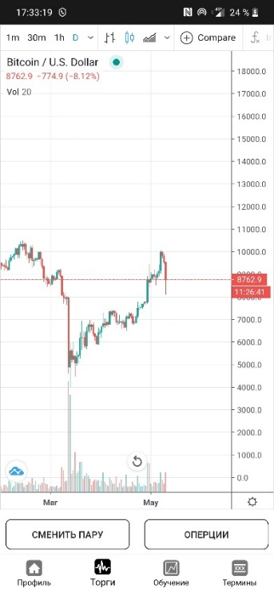

*Рисунок 18*

**6.3.9 Окно покупки и продажи**

Для проверки режима покупки и продажи сначала перейдём в раздел «Торги» (рис. 2), после этого на открывшейся странице нажмём кнопку «ОПЕРАЦИИ» (рис. 4). На странице представлен ползунок для выбора количества валюты, кнопки покупки и продажи и тумблер переключения: покупка и продажа (рис. 20). После покупки валюты отображено уведомление об успешной операции (рис. 21).

**

*Рисунок 20*

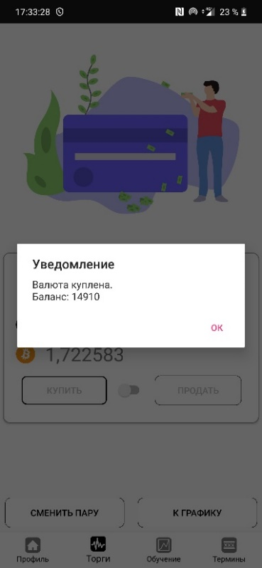

*Рисунок 21*

ПРИЛОЖЕНИЕ 1

**СПИСОК ИСПОЛЬЗОВАННОЙ ЛИТЕРАТУРЫ**

1. ГОСТ 19.101-77 Виды программ и программных документов. //Единая система программной документации. – М.: ИПК Издательство стандартов, 2001.
2. ГОСТ 19.102-77 Стадии разработки. //Единая система программной документации. – М.: ИПК Издательство стандартов, 2001.
3. ГОСТ 19.103-77 Обозначения программ и программных документов. //Единая система программной документации. – М.: ИПК Издательство стандартов, 2001.
4. ГОСТ 19.104-78 Основные надписи. //Единая система программной документации. – М.: ИПК Издательство стандартов, 2001.
5. ГОСТ 19.105-78 Общие требования к программным документам. //Единая система программной документации. – М.: ИПК Издательство стандартов, 2001.
6. ГОСТ 19.106-78 Требования к программным документам, выполненным печатным способом. //Единая система программной документации. – М.: ИПК Издательство стандартов, 2001.
7. ГОСТ 19.201-78 Техническое задание. Требования к содержанию и оформлению. //Единая система программной документации. – М.: ИПК Издательство стандартов, 2001.
8. ГОСТ 19.603-78 Общие правила внесения изменений. //Единая система программной документации. – М.: ИПК Издательство стандартов, 2001.
9. ГОСТ 19.604-78 Правила внесения изменений в программные документы, выполненные печатным способом. //Единая система программной документации. – М.: ИПК Издательство стандартов, 2001.
10. ГОСТ 15150-69 Машины, приборы и другие технические изделия. Исполнения для различных климатических районов. Категории, условия эксплуатации, хранения и транспортирования в части воздействия климатических факторов внешней среды. – М.: Изд-во стандартов, 1997.
11. Устинов В. Надежность оптических дисков: как их правильно хранить и использовать. //Журнал «625» №7. М.: Издательство «625», 2005.
12. ГОСТ Р 7.02-2006 Консервация документов на компакт-дисках. Общие требования. – М.: ИПК Издательство стандартов, 2006.
13. ГОСТ 18300-87 Спирт этиловый ректификованный технический. Технические условия. – М.: ИПК Издательство стандартов, 1997.
14. ГОСТ 9805-84. Спирт изопропиловый. Технические условия. – М.: ИПК Издательство стандартов, 1984.
15. ГОСТ 19.602-78 Правила дублирования, учета и хранения программных документов, выполненных печатным способом. //Единая система программной документации. – М.: ИПК Издательство стандартов, 2001.
16. ГОСТ 19.301-79 Программа и методика испытаний. Требования к содержанию и оформлению. //Единая система программной документации. – М.: ИПК Издательство стандартов, 2001.
17. Программирование Xamarin [Электронный ресурс]// URL: <https://university.xamarin.com/>(Дата обращения: 11.05.2019, режим доступа: свободный).

ЛИСТ РЕГИСТРАЦИИ ИЗМЕНЕНИЙ

|  |  |  |  |  |  |  |  |  |  |
| --- | --- | --- | --- | --- | --- | --- | --- | --- | --- |
| Лист регистрации изменений | | | | | | | | | |
| Номера листов (страниц) | | | | | Всего листов (страниц в докум.) | № документа | Входящий № сопроводительного докум. и дата | Подп. | Дата |
| Изм. | Измененных | Замененных | Новых | Аннулированных |  |  |  |  |  |
|  |  |  |  |  |  |  |  |  |  |
|  |  |  |  |  |  |  |  |  |  |
|  |  |  |  |  |  |  |  |  |  |
|  |  |  |  |  |  |  |  |  |  |
|  |  |  |  |  |  |  |  |  |  |
|  |  |  |  |  |  |  |  |  |  |
|  |  |  |  |  |  |  |  |  |  |
|  |  |  |  |  |  |  |  |  |  |
|  |  |  |  |  |  |  |  |  |  |
|  |  |  |  |  |  |  |  |  |  |
|  |  |  |  |  |  |  |  |  |  |
|  |  |  |  |  |  |  |  |  |  |
|  |  |  |  |  |  |  |  |  |  |
|  |  |  |  |  |  |  |  |  |  |
|  |  |  |  |  |  |  |  |  |  |
|  |  |  |  |  |  |  |  |  |  |
|  |  |  |  |  |  |  |  |  |  |
|  |  |  |  |  |  |  |  |  |  |
|  |  |  |  |  |  |  |  |  |  |
|  |  |  |  |  |  |  |  |  |  |